ОРГАНИЗАЦИЯ ПИТАНИЯ
МБОУ «СРЕДНЯЯ ОБЩЕОБРАЗОВАТЕЛЬНАЯ ШКОЛА №68»
Железнодорожного района г. Барнаула

«Забота о здоровье – это важнейший труд воспитателя.
От жизнерадостности, бодрости детей зависит их духовная
жизнь, мировоззрение, умственное развитие,
прочность знаний и вера в свои силы»
В.А.Сухомлинский

Рациональное питание обучающихся – одно из условий создания здоровьесберегающей среды общеобразовательного учреждения, снижения отрицательных эффектов и последствий функционирования системы образования. Важнейшим условием для поддержания здоровья, высокой работоспособности и выносливости человека является полноценное и правильное питание. Если учесть, что большую часть времени дети проводят в школе, то и полноценно питаться они должны здесь же.

Очень важно, чтобы школа стала началом распространения знаний и умений в построении здорового питания. В связи с этим в школе разработана программа организации развития питания школьников «Школьное питание».

Цель программы: Обеспечение здорового питания школьников в целях сохранения и укрепления их здоровья, а также профилактики заболеваний.

Задачи программы:
- Обеспечение соответствия школьного питания детей установленным нормам и стандартам, региональным, экологическим, социальным и культурным особенностям.
- Совершенствование системы финансирования школьного питания, обеспечение доступности школьного питания.
- Приведение материально-технической базы школьной столовой в соответствие с современными разработками и технологиями.
- Организация образовательно-разъяснительной работы по вопросам здорового питания.
- Разработка системы оценок качества школьного питания, в том числе учитывая показатели снижения заболеваемости

ОРГАНИЗАЦИЯ ПИТАНИЯ В ШКОЛЕ

В столовой МБОУ «СОШ №68» выполняются все санитарно-эпидемиологические требования к организации питания обучающихся в школе. Все цеха укомплектованы необходимым оборудованием.
В 2009 г. была произведена модернизация школьной столовой: капитальный ремонт пищеблока. В столовую поступило новое оборудование по программе модернизации школьных столовых.
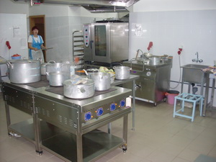
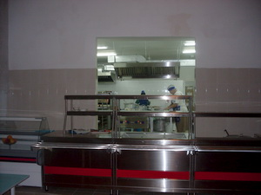

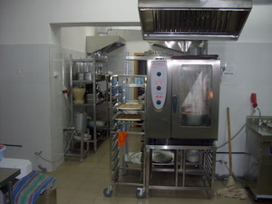
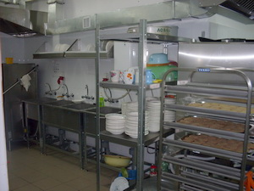
Школьная столовая полностью укомплектована необходимой посудой. Ее чистоте уделяется повышенное внимание. Мытье и дезинфекция производятся с соблюдением всех норм санитарно-гигиенического режима.
Перед входом в помещение столовой для мытья рук учащимися организовано специальное место, оборудованное 5 умывальниками.

В нашей столовой большое внимание уделяется правильному хранению продуктов. В школе имеется 2 холодильника и 1 холодильный шкаф, предназначенные для хранения разного вида продуктов, причем каждого вида отдельно. Их наличие помогает сохранить качество продуктов до непосредственного их приготовления. Кроме того, в обязанности работников пищеблока входит выполнения всех норм хранения и реализации продуктов, а также выполнение всех санитарно-гигиенических норм.

Все работники столовой имеют профессиональное образование и стаж работы, обеспечены спецодеждой. Это позволяет соблюдать необходимые санитарно-гигиенические нормы.

Обеденный зал площадью 68,1 кв. м. на 100 посадочных мест.
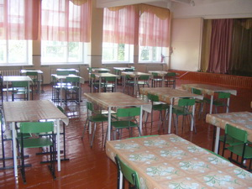
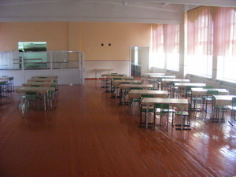

Соблюдение норм хранения продуктов и калорийности питания контролируется медицинским работником по договору с МУЗ «Поликлиника №10». В школе ведутся журналы:
- санитарный журнал о допуске работников в столовой к работе;
- журнал учета температурного режима холодильного оборудования;
- журнал готовой кулинарной продукции;
- журнал проведения витаминизации третьих и сладких блюд;
- журнал готовой пищевой продукции;
- журнал бракеража пищевых продуктов и продовольственного сырья;
- ведомость контроля за рационом питания;

За качеством приготовления пищи следит бракеражная комиссия, которая создается в начале учебного года приказом директора, в состав которой входят: входят заместитель директора по воспитательной работе, ответственный за организацию питания, учителя, представляющие все ступени обучения. Бракеражная комиссия в своей деятельности руководствуется Положением о бракеражной комиссии, разработанном на основании типового положения и принятом на совещании педагогических работников. Работа комиссии позволяет контролировать организацию питания в школе, его качество, вносить необходимые коррективы и, в конечном счете, сохранить здоровье каждого ученика нашей школы.
Большое внимание уделяется калорийности школьного питания. Благодаря проекту модернизации школьных столовых у нас появился такой аппарат как пароконвектомат.
Его применение помогло расширить приготовление ряда блюд за счет задания для каждого продукта своего особого режима приготовления. При этом обеспечивается не только высокие вкусовые качества, но и сохраняются все полезные свойства продуктов, не происходит разрушение полезных минеральных веществ и витаминов. Большим достоинством пароконвектоматов является то, что в них могут быть одновременно приготовлены рыбные, мясные или овощные блюда, различные гарниры. Использование одного пароконвектомата позволило отказаться сразу от нескольких плит и духовок.

Используется двухнедельное цикличное меню в соответствии с нормами СанПиН, утвержденное управлением Роспотребнадзора.
Ежедневно до девяти часов утра происходит учет наличного состава обучающихся, производится корректировка предварительных заказов предыдущего дня.
Питание школьников организовано на трех больших переменах продолжительностью 15 минут.

ГРАФИК ПИТАНИЯ:

9-25. – 9-40 – 15 минут – для обучающихся 1-4 классов.
10-20 – 10-35 – 15 минут – для обучающихся 5-8 классов.
11-15 – 11-30 15 минут – для обучающихся 9-11 классов
13.00. - 13.20. – обед для воспитанников группы продленного дня.

В конце дня производится учет и сверка наличного состава обучающихся и количества выданных в столовой порций. Это позволяет выявить тех детей, кто не получил питания, выяснить причину и принять соответствующие меры. Ежемесячно ведется оформление документации и отчета за безналичные средства перед комитетом по образованию района.

Для формирования правильного пищевого поведения, воспитания культуры питания и ответственности за свое здоровье у детей и подростков, в школе совместно с Центром диагностики и консультирования Железнодорожного района г. Барнаула реализуется программа «Разговор о правильном питании».
На уроках «Технологии» в 5–7 классах введён курс «Кулинария» в раздел «Технология обработки пищевых продуктов», а на уроках «Биологии» в 8 классах ребятам прививают навыки «Гигиены питания».

Основным направлением в организации питания учащихся школы является обеспечение всех школьников полноценными горячими завтраками, а учащихся групп продленного дня – обедами. Для того чтобы организовать по-настоящему правильное питание в школах, необходимы совместные усилия педагогического коллектива, родителей, работников столовой и всех заинтересованных лиц.

Выполнение программы «Школьное питание» позволит школе достигнуть следующих результатов:
- Улучшить качество питания школьников и обеспечить его безопасность;
- Организовать правильное, сбалансированное питание детей и подростков с учетом их возрастных особенностей;
- Сформировать навыки здорового питания у обучающихся и их родителей;
- Укрепить материально-техническую базу школьной столовой.
- Совершенствовать разработанную систему мониторинга состояния здоровья обучающихся.
- Оказывать социальную поддержку отдельным категориям обучающихся.

В перспективе организация рационального питания школьников позволит достичь следующих основных целей:
- улучшение состояния здоровья школьников, уменьшение случаев заболеваний, связанных с питанием, а в перспективе – улучшение репродуктивного здоровья;
- снижение риска развития сердечнососудистых, эндокринных, желудочно-кишечных заболеваний в период обучения в школе и в течение дальнейшей жизни;
- рост учебного потенциала детей и подростков;
- улучшение успеваемости школьников;
- повышение их общего культурного уровня.

